Evaluación de esfuerzos musculares en miembros inferiores durante la marcha asistida por un exoesqueleto actuado por cable

Javier Bermejo-García¹, Daniel Rodriguez-Jorge ², Ashwin Jayakumar ³, Rafael Agujetas Ortiz ⁴, Francisco Romero-Sánchez⁵, Francisco Javier Alonso-Sánchez⁶
¹Grupo Dédalo, Departamento de Ingeniería Mecánica, Energética y de los Materiales, Universidad de Extremadura, España. Email: ¹javierbg@unex.es; ²danielrj@unex.es; ³ajx2200@gmail.com; ⁴rao@unex.es; ⁵fromsan@unex.es; ⁶fjas@unex.es

Resumen

El objetivo de este estudio es evaluar las modificaciones que se producen en el sistema neuromuscular durante el uso de un dispositivo de asistencia a la marcha a través de un exoesqueleto vestible o exosuit. Se propone estudiar las activaciones y fuerzas musculares obtenidas mediante análisis dinámico inverso ante distintos niveles de actuación del exosuit y puntos de anclaje, con el propósito de obtener un mapa de actuación que permita optimizar tanto el diseño como la actuación del exosuit. Los resultados sugieren una reducción en la fuerza ejercida por los músculos isquiotibiales de la pierna actuada, sobre todo el músculo semitendinoso y bíceps femoral con respecto a una marcha no actuada, mientras que, la fuerza muscular de los otros músculos no se ve modificada. El anclaje al 70% de la longitud del fémur muestra mejores resultados en reducción del coste metabólico en comparación con las demás configuraciones.
Palabras clave: Exosuit; Simulación Musculoesquelética; Dispositivo de Asistencia; Marcha Humana.
Abstract
The aim of this study is to evaluate the modifications that occur in the neuromuscular system during the use of a walking assistance device through a wearable exoskeleton or exosuit. We propose to study the muscle activations and forces obtained by inverse dynamic analysis at different levels of exosuit actuation and anchor points, with the aim of obtaining an actuation map that will allow us to optimise both the design and the performance of the exosuit. The results suggest a reduction in the force exerted by the hamstring muscles of the actuated leg, especially the semitendinosus muscle and biceps femoris with respect to a non-actuated gait, while the muscle strength of the other muscles is not modified. The anchor point at 70% of femur length shows better results in reducing metabolic cost compared to the other configurations.
Keywords: Exosuit; Musculo-skeletal Simulations; Assistive Device; Human Gait.

Introducción
Los exoesqueletos se definen como sistemas de actuación externos al cuerpo humano cuyo propósito es asistir la acción del sistema musculoesquelético [1]. En función de la asistencia que proporcionan este tipo de dispositivos pueden agruparse en tres grandes categorías: (i) exoesqueletos industriales, destinados a aumentar las capacidades humanas y mejorar la ergonomía del trabajo, como por ejemplo el exoesqueleto CrayX [2], destinado a las tareas de manipulación de cargas; (ii) exoesqueletos para uso militar, entre los que destacan Raytheon XOS 2 [3] y HULC [4], destinados sobre todo al transporte de cargas pesadas sobre terrenos irregulares; (iii) exoesqueletos para asistir la debilidad muscular ocasionada por accidentes, enfermedades neurológicas o envejecimiento, por ejemplo el exoesqueleto desarrollado por parte de los autores de este trabajo [5], el cual mejora los movimientos de marcha en personas con lesiones medulares incompletas o envejecimiento. Aunque mayoría de estos dispositivos se centran en la movilidad de los usuarios, con complejas estructuras, de gran volumen y peso, la tendencia es que el diseño de los dispositivos de asistencia a la marcha sea cada vez más ligeros, fáciles de usar y adaptados a la necesidad del paciente, lo que ha originado un nuevo concepto de dispositivo asistencial conocido como exosuit. Los exosuits (también conocidos como exoesqueleto actuado por cable o exotrajes) son un tipo de exoesqueleto que, mediante el uso de actuadores más ligeros, puede ayudar al movimiento, aumentando
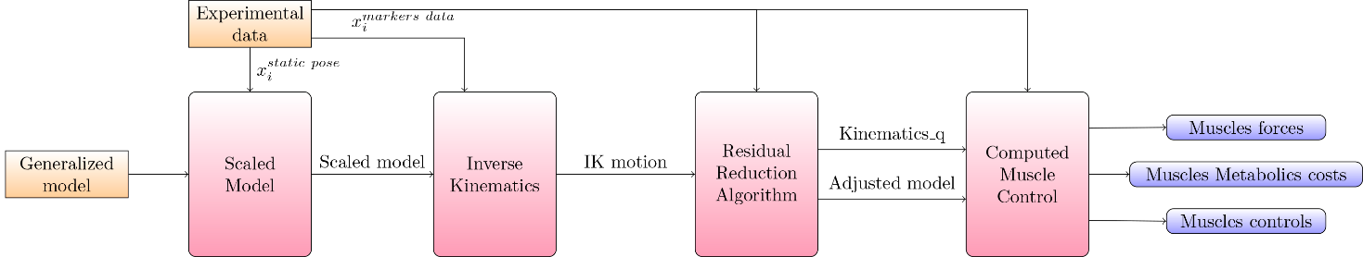
la comodidad y reduciendo los costos de producción al eliminar las barras rígidas de los exoesqueletos tradicionales [1]. El principal beneficio del uso este tipo de dispositivos es que son ligeros, sencillos usar, además de no restringir el movimiento en el plano de marcha. La mayoría de estos dispositivos están diseñados, principalmente, para reducir las fuerzas musculares o el coste metabólico que el usuario debe realizar para desarrollar una actividad, como por ejemplo caminar. La dificultad en el diseño este tipo de dispositivos depende sobre todo en la estimación del momento articular asistido y la forma en la que se transmiten las fuerzas [6]. Por tanto, a la hora de diseñar un exoesqueleto asistido por cable, uno de los aspectos más importantes es conocer cuál es el mejor punto de anclaje que no interfiere en la cinemática y la dinámica del movimiento, a la vez, que se asiste una parte significativa del movimiento que permita una mejora en la realización de este.
Figura 1. Esquema de la simulación para el cálculo de activaciones y esfuerzos musculares.
Una forma analizar cómo influyen algunos parámetros que son difíciles de evaluar experimentalmente es a través de las simulaciones. Las simulaciones permiten conocer las activaciones musculares, estimar las fuerzas musculares o las fuerzas de reacción entre articulaciones. En un estudio reciente [7] se usó la optimización estática para calcular las activaciones musculares y la interacción de fuerzas entre puntos de contacto. Aunque es un método eficiente de optimización, la ausencia de términos de corrección puede dar lugar a errores [8]. Modelos más actuales proponen relacionar las activaciones musculares con los cambios del modelo (por ejemplo, posición o velocidad) para que, al considerar la fisiología muscular, los resultados sean más precisos [9, 10]. Estas simulaciones, que permiten obtener esfuerzos musculares y coste metabólico de la acción ejecutada constituyen herramientas no invasivas para cuantificar la acción del dispositivo sobre el cuerpo humano. En este sentido, el principal objetivo de este artículo es evaluar cómo afecta el uso de un exosuit sobre el sistema neuromuscular mediante el estudio de las fuerzas musculares de los principales músculos que intervienen en la marcha humana variando el punto de anclaje del dispositivo.

Material y métodos

Datos experimentales
Para la realización de la simulación dinámica, se utilizaron los datos de un participante extraido de una base de datos pública de Fukichi et al. [11]. Estos datos se analizaron en OpenSim [12] para obtener, por una parte, los esfuerzos musculares, y por otra, las activaciones musculares en una marcha no actuada. Del mismo modo, los datos fueron utilizados como cinemática patrón a la hora de analizar la marcha actuada. La Tabla 1 reune los datos del sujeto utilizado para el estudio. A partir de los datos registrados de este sujeto, se extrajeron las posiciones de los marcadores y las fuerzas de reacción del suelo (GRF) del participante a una velocidad de marcha confortable, entendida como tal, la velocidad de marcha seleccionada por el propio participante. Las posiciones de los marcadores siguen el protocolo propuesto por Leardini et al. [13] que utiliza un total de 26 marcadores para identificar cada segmento.
Tabla 1. Datos demográficos del sujeto utilizado para hacer las simulaciones.
ID | Sexo | Edad | Altura | Peso | Velocidad
29 | H | 71 años | 1.75 m | 65.35 kg | 1.50 m/s

Simulación dinámica
A través de la API de OpenSim, se han realizado la configuración del modelo, así como, la dinámica inversa del sistema neuromuscular y las diferentes variables de estado. Los elementos básicos del modelo son los cuerpos, 14 en este caso, de los cuales 12 pertenecen a los segmentos corporales de los miembros inferiores y los 2 restantes corresponden con los puntos de anclaje del exosuit.
Estos cuerpos están unidos mediante un total de 14 articulaciones, modelizadas como articulaciones customizables (custom joint) otorgando al modelo 20 grados de libertad (GdL). La pelvis con 6 GdL (3 translacionales y 3 rotacionales), la cadera con 3 GdL (3 rotacionales), la rodilla con 1 GdL (rotacional), el tobillo con 1 GdL (rotacional), la subastragalina con 1 GdL (rotacional) y, por último, la metatarsofalangica con 1 GdL (rotacional) para ambas piernas excepto la pelvis. Los 18 músculos de tipo Hill [9] se disponen sobre ellos y son capaces de generar las fuerzas, además, se ha introducido un actuador adicional que actúa como cable. Los nueve músculos usados en ambas piernas son: vasto lateral, vasto medial, biceps femoral, recto femoral, semitendinoso, semimembranoso, tibial anterior, gastrocnemio lateral y soleo.
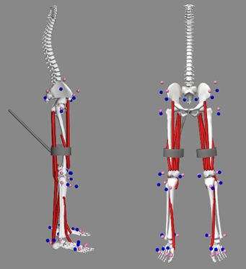
El consumo de energía metabólica se calcula en base al modelo de energía muscular de Uchida et al. [14], versión modificada del modelo de Umberger et al. [15]. En general, el esquema seguido para la simulación se resume en la Figura 1. El primer paso para realizar las simulaciones consiste en el escalado del modelo. El objetivo es que las dimensiones de cada segmento del modelo se escalan para que las distancias entre los marcadores virtuales coincidan con las distancias entre los marcadores experimentales. Este escalado se realiza comparando la posición real de los marcadores anatómicos colocados sobre el sujeto con los marcadores virtuales del modelo genérico. Una vez escalado el modelo, el siguiente paso es realizar la cinemática inversa que posiciona el modelo en la postura que mejor se ajusta a los datos experimentales de marcadores y coordenadas para ese paso de tiempo, es decir, es la postura que minimiza la suma de los errores cuadrados ponderados de los marcadores y/o coordenadas, ecuación (1). Matemáticamente, se expresa como:
Figura 3: Herramienta de escalado del modelo genérico en OpenSim. Los marcadores de color rosa corresponden a los marcadores virtuales del modelo general y, en azul, se representan los marcadores experimentales medidos.
$$\min\left[\sum_{m=1}^{N_{marcadores}}{w_{m}{\left\|x_{m}^{exp}-x_{m}\left(q\right)\right\|}^{2}+}\sum_{c=1}^{N_{coordenadas}}{w_{c}{\left\|q_{c}^{exp}-q_{c}\right\|}^{2}}\right] (1)$$
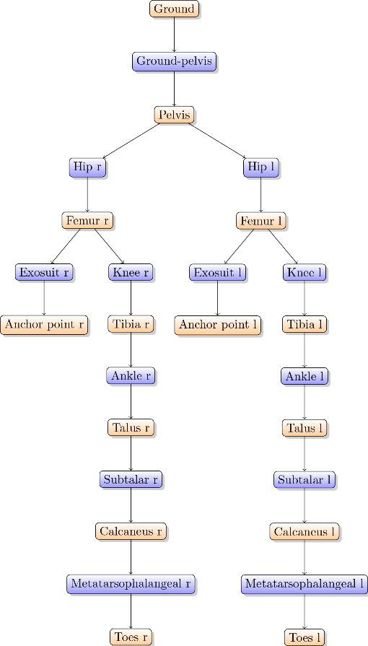
Donde w_{m} y w_{c} son los factores de peso para los marcadores y las coordenadas, respectivamente; x_{m} y x^{exp}, corresponde con los datos de los marcadores en el modelo y experimentales; q_{c} y q^{exp} son las coordenadas generalizadas del modelo y las medidas experimentalemente.
Para reducir la incoherencia entre las fuerzas de reacción del suelo (FR) y los momentos medidos con la cinemática del modelo, debido fundamentalmente a errores experimentales o a suposiciones del modelo, aplicamos el Algoritmo de Reducción de Residuos (RRA) [16]. Concretamente, el RRA modifica el centro de masa del torso del modelo escaldo y permite que la cinemática del modelo obtenida a partir de la cinemática inversa (IK) varíe para ser más coherente dinámicamente con los datos de la fuerza de reacción del suelo. Para mejorar los resultados, se aplica el RRA dos veces para cada ensayo: una para crear un modelo ajustado y otra para crear una cinemática ajustada. El RRA ajsuta la masa de los cuerpos para reducir los valores medios de los residuos a lo largo del movimiento. Los resultados del RRA (modelo y cinemática ajustados) se utilizan para calcular las excitaciones musculares a través del Computed Muscle Control (CMC) y, partir de estas, se calcularan las fuerzas musculares. El objetivo del CMC es calcular un conjunto de excitaciones musculares (o, más generalmente, controles de actuadores) que guiarán un modelo musculoesquelético dinámico para seguir un conjunto de cinemáticas deseadas (cinemática ajustada a partir del RRA) en presencia de fuerzas externas aplicadas (FR) [17, 18]. La siguiente función objetivo se utiliza en el CMC en cada instante de la simulación para equilibrar el uso de los actuadores de reserva:
Figura 2: Topología de la organización de los cuerpos del modelo (naranja) y uniones de ellos a través de las articulaciones (azul).
$$J\left(a,τ\right)= \sum_{i=1}^{m}{a_{i}^{2}}+\sum_{j=1}^{n}{{\left(\frac{τ_{j}}{w_{j}}\right)}^{2} (2)}$$
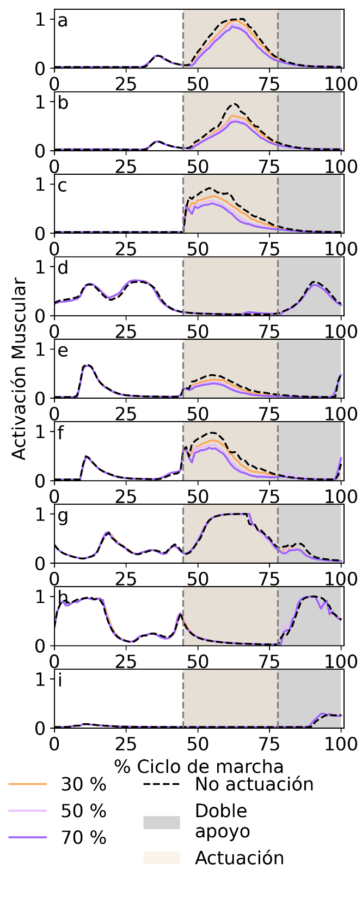
Donde m y n se refiere al número de musculos y de actuadores de reserva, respectivamente, a_{i} es la activación instantánea del músculo m (0≤ a_{i} ≤1), τ_{j} es el momento instantáneo aplicado por el actuador de reserva j, y w_{j} es un factor de peso que escala la penalización de reclutar el j-ésimo actudor de reserva [12]. Para la actuación del cable, se ha usado la clase PathActuator. Esta clase simula un actuador al que se le aplica una tensión controlable a lo largo de una trayectoria geomética definida. En nuestro caso, se ha colocado la parte proximal del cable a 0.32 m del centro de la articulación de la cadera, considerando la topología del sistema de actuación, que incluye una mochila instraumentada de la que parten los cables actuadores, estando situada a la salida del mismo a esa distancia como se puede ver en la Figura 2. La parte distal del cable, que es la que se engancha en el muslo, se ha colocado al 30%, 50%, y 70% de la longitud total del muslo. Remarcar que esta clase no tiene estados, por que lo a la hora de realizar el CMC no intervendrá a la hora de calcular las activaciones musclares, es decir, solamente la tensión es aplicada a lo largo del cable [19]. Todas estas simulaciones han sido realizadas en Python junto con OpenSim 4.3 [12].

Fuerza del cable
Como se describe en [20], el exosuit tiene una unidad de actuación, Figura 2. Como se mencionó anteriormente, el cable se encuentra a 0,32 m del centro de la articulación de la cadera similar a [21]. El cable va directo al punto de anclaje que se modifica según el porcentaje de la longitud del muslo. El momento articular de flexión/extensión de la cadera deseado en un instante dado se conoce a partir de la dinámica inversa, mientras que la relación existente entre dicho momento y la fuerza del cable (f) requerida para lograrlo es:
Figura 4: Activaciones musculares de los músculos actuadores del modelo. Se puede apreciar la reducción en las activaciones musculares a medida que la posición del cable se sitúa más alejado de la cadera.
$$τ_{m,z}=\left\{\begin{aligned}{-r}_{AP}×{f|}_{z} si τ_{m,z}>0 \\ 0 si τ_{m,z}≤0\end{aligned}\right. \left(3\right)$$
Donde $τ_{m,z}$ es el momento articular deseado en su componente z, $r_{AP}$ es la distancia total del cable anclado en el muslo. Como se puede ver en la ecuación (3), el cable solamente actúa en el caso que el movimiento sea de tracción, de lo contrario, es cero.

Resultados
A través del marco de simulación desarrollado se obtienen los datos de las activaciones musculares que participan en el movimiento de la marcha humana asistida por un exosuit. Otros datos importantes para conocer la influencia de la asistencia de la marcha son las fuerzas musculares calculadas a partir de las activaciones musculares. En las siguientes secciones se comentan los resultados de estas.

Activaciones musculares
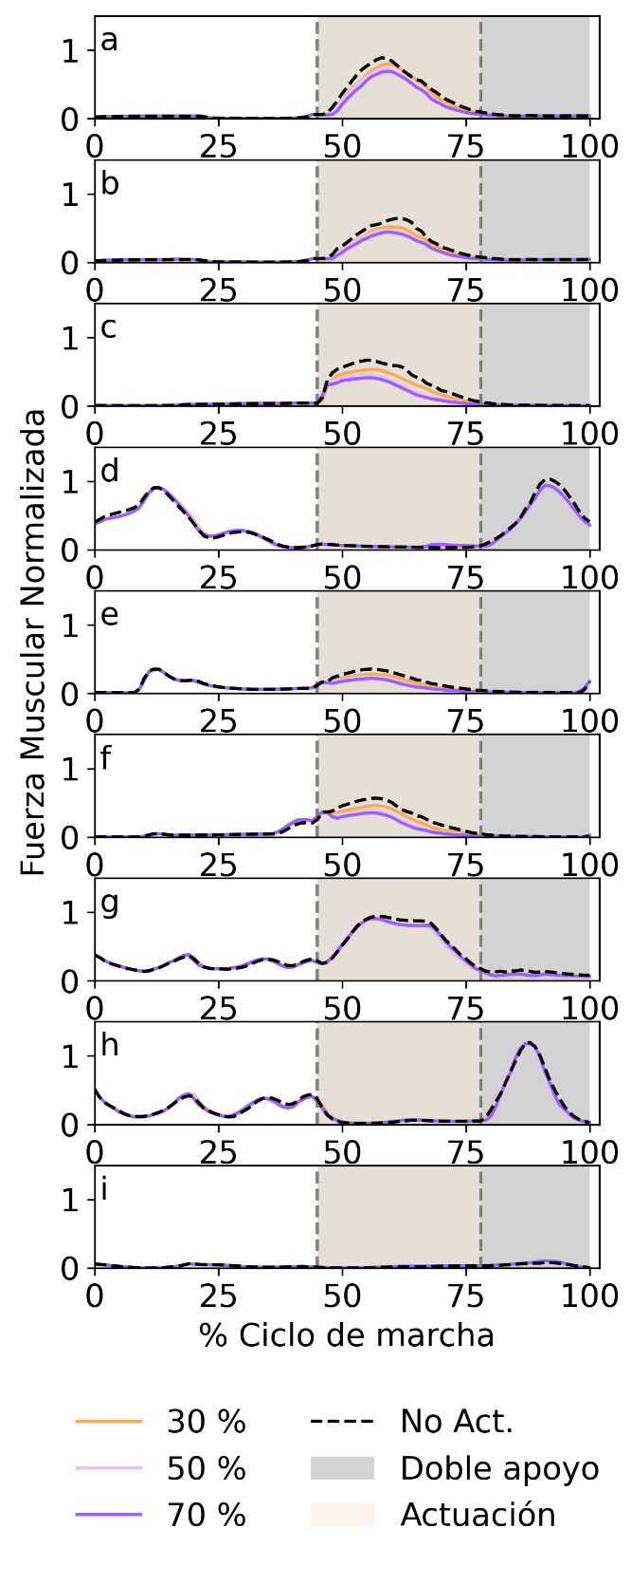
En esta seccion se analizan los datos de las activaciones musculares calculadas a traves del CMC. Estos resultados se presentan en la Figura 4. En ella se puede apreciar como las activaciones musculares disminuyen a medida que la posición del punto de anclaje se encuantra más alejado del centro de la articulación de la cadera. Como se puede apreciar, en los músculos de la cadera (vasto lateral (Figura 4.a.), vasto medial (Figura 4.b.), biceps femoral (Figura 4.c.), recto femoral (Figura 4.d.), semitendinoso (Figura 4.e.) y semimembranoso (Figura 4.f.)) existe una reducción en los niveles de activación de los músculos a medida que el punto de anclaje del exouit se sitúa más alejado de la parte proximal del muslo. Esta reducción en la activación muscular de este grupo muscular, supondrá una dismincución en la fuerza realizada por cada uno de músculos. Esta disminución de las activaciones musculares ocurre al principio de la fase del doble apoyo (zona gris de la Figura 4), momento en el cual comienza a actuar el exosuit. Durante las fases previas a la actuación del exosuit, las activaciones de los músculos son similares a cuando no hay actuación externa.
Con respecto a los músculos de la parte inferior de la pierna (tibial anterior (Figura 4.g.), gastrocnemio lateral (Figura 4.h.), y soleo (Figura 4.i.)) se puede destacar que el exosuit no influye en la dinámica de activación de dichos músculos, es decir, que además de actuar y disminur las activaciones musculares de los músculos de la parte superior de la pierna, el exosuit no modificaría la dinámica de la parte inferior de la pierna, por lo que, no se vería afectada de ninguna manera la cinemática impuesta por el sujeto.

Fuerzas musculares
A partir de las activaciones musculares calculadas anteriormente, se pueden obtener las fuerzas musculares de cada uno de los músculos individualmente. Las fuerzas musculares se definen como una función que depende de las activaciones de las fibras musculares y de la longitud y velocidad de ellas. Por lo tanto, se toma como entrada las activaciones musculares para el cálculo de estas fuerzas.
Para los músculos flexores de cadera (Figura 5.a., 5.b), se puede apreciar una disminución de la fuerza muscular realizada por estos músculos (vasto lateral y vasto medial, respectivamente). A medida que el cable se coloca cada vez más alejado del centro de la articulación de la cadera, la reducción de la fuerza que realizan estos músculos es mayor.
Un fenómeno similar ocurre con los extensores de cadera (Figura 5.c, 5.e y 5.f.). En este caso, también se produce una reducción de la fuerza que estos músculos realizan gracias a la actuación conjunta del exosuit. Como ocurría en el caso anterior (Figura 4), la reducción de la fuerza por estos músculos se da cuando el cable está colocado al 70% de longitud total del muslo. En los últimos casos, correspondientes a los músculos que están en la parte inferior de la pierna (Figura 5.g., 5.h., 5.i.) se puede ver que la actuación del exosuit no influye en el desarrollo de la fuerza de estos, por lo tanto, no afectaría en el movimiento.
Figura 5: Fuerzas musculares normalizadas con respecto a la fuerza isométrica máxima de los actuadores musculares del modelo.

Coste metabólico
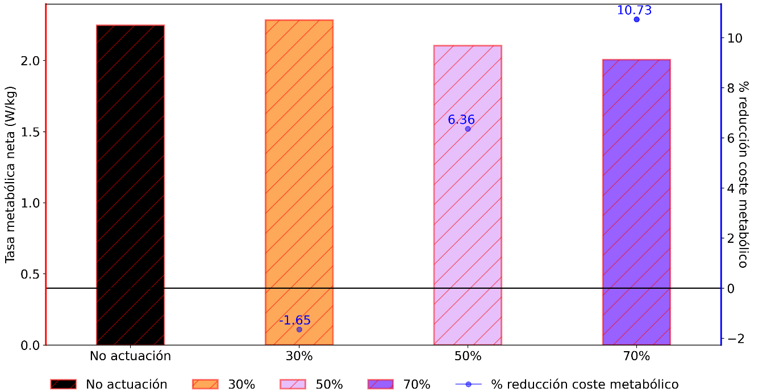
A través del modelo de coste metabólico se calcula la potencia metabólica muscular (o tasa de consumo de energía metabólica) del conjunto de músculos durante una simulación. En la Figura 6, se muestran los resultados de la simulación para cada una de las actuaciones. A medida que la actuación se encuentra más alejada de la parte proximal de la cadera, se aprecia una reducción del coste metabólico. Hay que destacar que, aunque al nivel del 30% se produce una reducción de la fuerza y activación muscular, no se aprecia una reducción en el coste metabólico total con respecto a la marcha no actuada (1.02%). Cuando el exosuit se coloca a la mitad del muslo, es decir, posición 50%, el coste metabólico total se reduce en un 6.36% y en la posición 70%, se reduce un 10.73% con respecto al coste metabólico de una marcha sin actuación.
Figura 6: Variación media del coste metabólico a distintos niveles de actuación representado con el borde rojo. En el eje secundario, en azul, se muestra el porcentaje de coste metabólico que se reduce (o aumenta, en negativo) la marcha actuada con respecto a la marcha no actuada.

Discusión
Aunque este modelo solamente recoge el movimiento en el plano sagital, se han obtenido resultados similares a Dembia et al. [22]. Estos autores realizaron una simulación con un modelo más complejo durante un ciclo de marcha asistido por actuador ideal y observaron una mayor reducción en la activación muscular en aquellos músculos que actúan en más de
un grado de libertad (músculos biarticulares). En nuestro estudio, se muestra que músculos como el bíceps femoral (Figura 4.c. y Figura 5.c.), el músculo semitendinoso (Figura 4.d. y Figura 5.d.) y el musculo semimembranoso (Figura 4.e. y Figura 5.e.) muestran un nivel de activación y, por lo tanto, de fuerza realizada menor cuando se está actuando con un exosuit si se compara con la simulación de referencia en la que no está actuada.
Estos resultados muestran una de las principales ventajas de los exosuit. Estos aparatos no restringen el movimiento en otros los grados de libertad, por lo que el patrón de marcha del usuario no se ve alterado. Esta característica los hace que sean idóneos para la rehabilitación en combinación con las terapias.
En un estudio relacionado, realizado por Uchida et al. [23], estos autores reportan resultados similares cuando se realiza una actuación durante la carrera. En este caso, los autores reportan una disminución en el nivel de activación en aquellos músculos que están siendo actuados, sin embargo, muestran además un incremento en la activación en aquellos músculos que tienen la capacidad de generar mayores fuerzas musculares. En nuestro caso, los músculos que no están siendo actuados (Figura 4.g., 4.h., 4.i. y Figura 5.g., 5.h., 5.i.) se puede apreciar que no existe un cambio en la dinámica de actuación, por lo que, la actuación del exosuit no influye en aquellos actuadores que no intervienen en el movimiento de la articulación de la cadera.
En cuanto a los resultados del coste metabólico, se obtienen resultados parecidos a un estudio realizado por Firouzi et al. [24], en el que también realizan una simulación del coste metabólico en músculos. Los autores concluyen en una reducción significativa en el coste metabólico total de los individuos cuando caminan con actuadores biarticulares, obteniendo resultados similares a los presentados en este trabajo.
Un ejemplo del uso del exosuit para rehabilitación en adultos mayores es el desarrollado en [25]. Este exosuit consiste en un actuador que asiste a la flexión de cadera, así como, de una actuación conjunta de la articulación de la rodilla. Estos autores reportan resultados experimentales en la reducción en el consumo metabólico neto de un 9.86% caminando cuesta abajo, 12.48% caminando y un 22.08% caminando cuesta arriba, obteniendo en este estudio resultados similares.
Otro tipo de exosuit desarrollado por [30] mediante una actuacion multiarticular en las articulaciones de tobillo-cadera cuyos ensayos muestran una reducción del coste metabólico del 10.2%, mostrando resultados similares a los calculados por nuestras simulaciones (Figura 6). Aunque, estos mismos autores en otro artículo [31], concluyen en resultados similares solamente actuando una sola articulación. En este último estudio, los autores realizan un ensayo con un adulto mayor caminando sobre una pequeña pendiente con un exosuit actuado por cable obteniendo una reducción significativa del consumo metabólico de un 7.7%. A través de estos estudios, se demuestra la eficacia del uso de exosuits para la rehabilitación y/o asistencia a la marcha de adultos mayores. En nuestras simulaciones, se obtiene que la actuación por parte del exosuit reduce la fuerza que deben realizar los músculos actuadores que están en la articulación asistida, sin influir en la dinámica de los demás aportando una asistencia que no influiría en el patrón de marcha de los sujetos. Este hecho repercutirá a que la aparición de fatiga muscular en aquellos músculos actuados se retrase, lo que retrasarán los cambios fisiológicos en adultos mayores.
Este estudio cuenta con algunas limitaciones. Primero, se asume que los sujetos caminan con la misma cinemática y con la misma fuerza de reacción. Algunos estudios previos con exoesqueletos muestran pequeños cambios en la cinemática de los sujetos del estudio con y sin actuación [23]. Además, los datos provienen de una base de datos pública [15], por lo que, no se conocen algunos posibles errores en la medición de los datos, como por ejemplo la colocación de algunos marcadores, pudiendo afectar a las simulaciones llevadas a cabo.
Segundo, hay que destacar que en este estudio solamente se han tenido en cuenta los efectos del exosuit en el plano sagital debido al número limitado de actuadores. En futuros trabajos, se pretende que este número de actuadores sea mayor con el fin de estudiar la influencia que tiene el exosuit en otros planos de la marcha, es decir, evaluar los efectos del exosuit en los planos transversal o frontal, así como, estudiar la dinámica de los músculos encargados de los movimientos de abducción/aducción (por ejemplo, músculos aductores de la cadera) o de los movimientos de rotación interna/externa (por ejemplo, el músculo obturador externo).
Tercero, a la hora de realizar los cálculos de esfuerzos musculares, los actuadores se han modificado acorde a [9] para que los parámetros musculares coincidan con los propuestos para adultos mayores. Sin embargo, estos parámetros medios pueden variar entre sujeto, como por ejemplo las propiedades mecánicas de los tendones.
Finalmente, en este estudio no se ha tenido en cuenta la cinemática del tronco o miembros superiores que pueden resultar en pequeños cambios en la cinemática del sujeto.

Conclusión
En este estudio, se ha usado un modelo para la simulación de una actuación a través de un exoesqueleto (exosuit) en la que se evalúan las activaciones y fuerzas musculares de 9 músculos durante un ciclo de marcha. En este trabajo se propone un estudio de la influencia de la colocación del cable de actuación del exosuit en el muslo de la persona estudiando su influencia en varias posiciones.
Nuestros resultados sugieren que a medida que el cable se sitúa más distal de la articulación de la cadera (articulación objetivo en este estudio), el nivel de activación y la fuerza ejercida por los músculos flexores y extensores de cadera disminuye en la fase de actuación del exosuit, además, de que la dinámica de los músculos que influyen en articulación que no están siendo actuadas, su dinámica no se ve influida por la actuación del exosuit. Estas simulaciones sirven como base para la construcción de un exoesqueleto vestible que mejore las capacidades de las personas mayores.
Como líneas de futuros trabajos se propone (i) aumentar el número de actuadores para comprobar la influencia que tiene el exosuit en otros planos de la marcha, (ii) evaluar la actuación del exosuit en otras articulaciones e incluso estudiar la actucción conjunta de varias articulaciones a la vez, como por ejemplo, la articulación de la cadera y del tobillo con uno o varios cables, (iii) comparar los resultados las simulaciones del exosuit con otro tipo de dispositivos como por ejemplo un exosqueleto rígido.

Referencias

[1] C. Thalman, P. Artemiadis. “A review of soft wearable robots that provide active assistance: Trends, common actuation methods, fabrication, and applications”. Wearable Technologies, Cambridge University Press (CUP), vol. 1, 2020.

[2] German Bionic (2018). CrayX Exoskeleton [en línea]. Disponible en: https://www.germanbionic.com/

[3] Army Technology (2020). Raytheon XOS 2 Exoskeleton, Second-Generation Robotics Suit [en línea]. Disponible en: https://www.army-technology.com/projects/raytheon-xos-2-exoskeleton-us/

[4] Army Technology (2020). Human Universal Load Carrier (HULC) [en línea]. Disponible en: https://www.army-technology.com/projects/human-universal-load-carrier-hulc/

[5] J. M. Font-Llagunes, U. Lugris, D. Clos, F. J. Alonso, J. Cuadrado. “Design, control, and pilot study of a lightweight and modular robotic exoskeleton for walking assistance after spinal cord injury”. Journal of Mechanisms and Robotics, 12, 2020.

[6] N. Lotti, M. Xiloyannis, G. Durandau, E. Galofaro, V. Santeguineti, L. Masia, M. Sartori. “Adaptive Model-Based Myoelectric Control for a Soft Wearable Arm Exosuit: A New Generation of Wearable Robot Control”. IEEE Robotics & Automation Magazine, vol. 27, pp. 43-53, 2020.

[7] L. Zhang, Y. Liu, R. Wang, C. Smith, E. M. Guiterrez-Farewik. “Modelling and Simulation of a Human Knee Exoeskeleton´s Assistive Strategies and Interaction”. Frontiers in Neurorobotics, vol. 15, 2021.

[8] R. Sambhav, S. Jena, A. Chatterjee, S. Roy, S. Bhasin, S, Santapuri, L. Kumar, S. P. Muthukrishnan. “An integrated dynamic simulation platform for assistive human-robot interaction: application to upper limb exosuit”. Technology Research, 2021.

[9] D. G. Thelen. “Adjustment of Muscle Mechanics Model Parameters to Simulate Dynamic Contractions in Older Adults”. Journal of Biomechanical Engineering, ASME International, vol 125, pp. 70-77, 2003.

[10] L. F. Lee, B. R. Umberguer. “Generating optimal control simulations of musculoskeletal movement using Opensim and Matlab”. PeerJ, vol. 4, 2016.

[11] C. A. Fukuchi, R. K. Fukuchi, M. Duarte. “A public dataset of overground and treadmill walking kinematics and kinetics in healthy individuals”. PeerJ, vol. 6, 2018.

[12] S. L. Delp, F. C. Anderson, A. S. Arnold, P. Loan, A. Habib, C. T. John, E. Guendelman, D. G. Thelen. “OpenSim: Open-Source Software to Create and Analyze Dynamic Simulations of Movement”. IEEE Transactions on Biomedical Engineering, Institute of Electrical and Electronics Engineers (IEEE), vol 54, pp. 1940-1950, 2007.

[13] A. Leardini, Z. Sawacha, G. Paolini, S. Ingrosso, R. Nativo, M. G. Benedetti. “A new anatomically based protocol for gait analysis in children” Gait & Posture, Elsevier BV, vol 26, pp. 560-571, 2007.

[14] T. K. Uchida, J. L. Hicks, C. L. Dembia, S. L. Delp. "Stretching your energetic budget: how tendon compliance affects the metabolic cost of running". PLoS One, vol. 11, 2016.

[15] B. R. Umberger, K. G. Gerritsen, P. E. Martin. "A model of human muscle energy expenditure," Computer Methods in Biomechanics and Biomedical Engineering, vol. 6, pp. 99–111, 2003.

[16] J. L. Hicks, T. K. Uchida, A. Seth, A. Rajagopal, S. L. Delp. “Is My Model Good Enough? Best Practices for Verification and Validation of Musculoskeletal Models and Simulations of Movement”. ASME Journal of Biomechanical Engineering, vol. 137, 2015.

[17] D. G. Thelen, F. C. Anderson, S. L. Delp. “Generating Dynamic simulations of movement using computed muscle control” Journal of Biomechanics, vol. 36, pp. 321-328, 2003.

[18] D. G. Thelen, F. C. Anderson. “Using computed muscle control to generate forward Dynamic simulations of human walking from experimental data” Journal of Biomechanics, vol. 39, pp. 1107-1115, 2006.

[19] PathActuator, OpenSim API 4.3 [en línea]. Disponible en: https://simtk.org/api_docs/opensim/api_docs/classOpenSim_1_1PathActuator.html

[20] D. Rodriguez-Jorge, J. Bermejo-García, A. Jayakumar, R. Lorente-Moreno, R. Agujetas-Ortiz, F. Romero-Sánchez. “Force and Torque Characterization in the Actuation of a Walking-Assistance, Cable-Driven Exosuit”. Sensors, vol. 22, 2022.

[21] A. T. Asbeck, S. M. M. De Rossi, K. G. Holt, C. J. Walsh. “A biologically inspired soft exosuit for walking assistance”. The International Journal of Robotics Research, vol. 34, pp. 744-762, 2015.

[22] C. L. Dembia, A. Silder, T. K. Uchida, J. L. Hicks, S. L. Delp. “Simulating ideal assistive devices to reduce the metabolic cost of walking with heavy loads”. PLOS ONE, Public Library of Science (PLoS), vol. 12, 2017.

[23] T. K. Uchida, A. Seth, S. Pouya, C. L. Dembia. J. L. Hicks, S. L. Delp. “Simulating ideal assistive devices to reduce the metabolic cost of running”. PLOS ONE, Public Library of Science (PLoS), vol. 11, 2016.
[24] V. Firouzi, A. Davoodi, F. Bahrami, M. A. Sharbafi. “From a biological template model to gait assistance with an exosuit”. Bioinspiration and biomimetics, vol. 16, 2021.
[25] C. Chen, Y. Zhang, Y. Li, Z. Wang, Y. Liu, W. Cao, X. Wu. “Iterative learning control for a soft exoskeleton with hip and knee joint assistance”, Sensors, vol. 20, 2020.
[26] S. Jin, S. Guo, K. Hashimoto, X. Xiong, M. Yamamoto. “A soft wearable robotic suit for ankle and hip assistance: A preliminary study”. 40th Annual International Conference of the IEEE Engineering in Medicine and Biology Society (EMBC), 2018.
[27] S. Jin, S. Gou, H. Kazunobu, X. Xiong, M. Yamamoto. “Influence of a soft robotic suit on metabolic cost in long-distance level and inclined walking”. Applied Bionics and Biomechanics, 2018.

